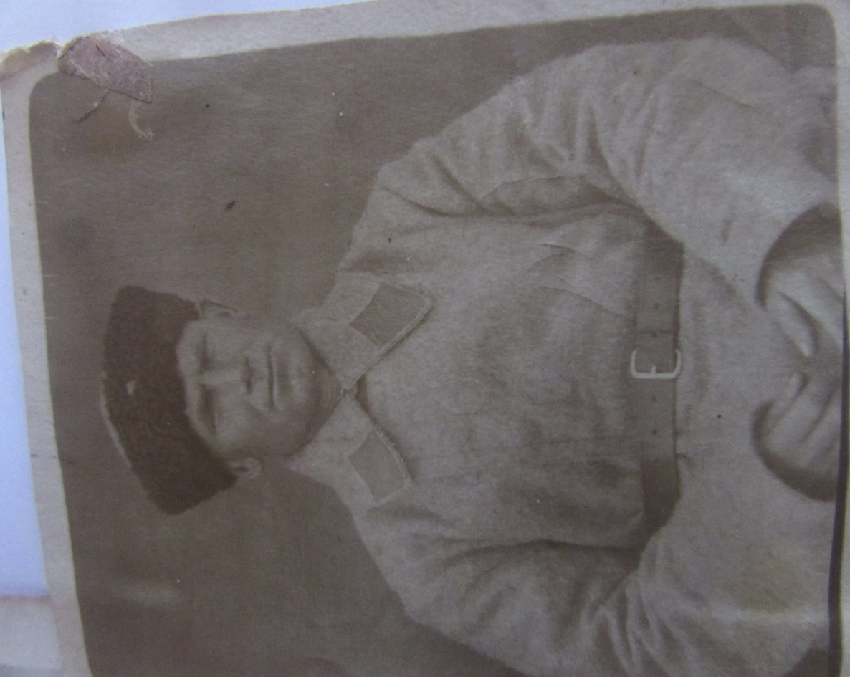

Монько Иван Иванович
1898-1975

